**Информационное письмо!**

Возрастные группы:

* мл.юноши и мл.девушки (2008-2009 г.р.) без ограничений
* мл.юноши и мл.девушки (2008-2009 г.р., 2005-2007 г.р. до 6 гыпа) только для спортсменов г. Москвы
* юноши и девушки (2005-2007 г.р.), ЕКП Мин. спорта
* юниоры и юниорки (2002-2004 г.р), ЕКП Мин. спорта
* мужчины и женщины (2002 г.р. и старше.) ЕКП Мин. спорта

Заявки на участие во Всероссийских соревнованиях «Кубок ТАЭКВОН», среди возрастной категории юноши и девушки 2005-2007 г.р. (ЕКП), юниоры и юниорки 2002-2004 г.р. (ЕКП), мужчины и женщины 2002 г.р. и старше (ЕКП) подаются отдельно.

Заявки на участие в VIII открытом турнире по Тхэквондо ВТФ «Юные таланты» на кубок РОО «Спортивного клуба ТАЭКВОН среди возрастной категории мл. юноши и мл. девушки (2008 г.р.), подаются отдельно. (только для спортсменов г. Москвы)

Если спортсмен на официальном взвешивание не попадает в свою весовую категорию заявленной в электронной заявке, переход спортсмена из одной весовой в другую весовую категорию оплачивается в размере 500 рублей.

После прохождения мандатной комиссии стартовый взнос возврату не подлежит.

**Программа Соревнований:**

**15 марта**

**День приезда.**

**Мандатная комиссии.**

**Мандатная комиссия для всех участников соревнований с 10.00 до 19.00 по адресу: (ЛОК) НИУ МГСУ по адресу: г. Москва, ул. Ярославское шоссе д. 26 стр. 4**

**Взвешивание**

**15 марта**

**13.00-15.00 взвешивание участников первого дня соревнований мужчины и женщины 2002 г.р. и старше (ЕКП) (все весовые категории) по адресу: (ЛОК) НИУ МГСУ по адресу: г. Москва, ул. Ярославское шоссе д. 26 стр. 4**

**15.00-17.00 взвешивание участников первого дня соревнований девушки 2005-2007 г.р. (ЕКП) (все весовые категории) по адресу: (ЛОК) НИУ МГСУ по адресу: г. Москва, ул. Ярославское шоссе д. 26 стр. 4**

**17.00-19.00 взвешивание участников первого дня соревнований юноши 2005-2007 г.р. (ЕКП) (все весовые категории) по адресу: (ЛОК) НИУ МГСУ по адресу: г. Москва, ул. Ярославское шоссе д. 26 стр. 4**

**16 марта (первый день соревнований)**

**7.30-8.30 – случайное взвешивание среди юношей и девушек 2005-2007 г.р. (все весовые категории), мужчины и женщины 2002 г.р. и старше (все весовые категории).**

**9.00 –13.00 – предварительные поединки среди юношей и девушек 2005-2007 г.р. (все весовые категории), мужчины и женщины 2002 г.р. и старше (все весовые категории).**

**11.00-13.00 взвешивание участников второго дня соревнований среди юниоров и юниорок 2002-2004 г.р. (все весовые категории) по адресу: (ЛОК) НИУ МГСУ по адресу: г. Москва, ул. Ярославское шоссе д. 26 стр. 4**

**11.00-13.00 взвешивание участников соревнований по адресу: (ЛОК) НИУ МГСУ по адресу: г. Москва, ул. Ярославское шоссе д. 26 стр. 4**

**Категория А (без ограничений по уровню подготовленности спортсмена)**

**Младшие юноши и младшие девушки 2008-2009 г.р.(без ограничений)**

**Категория Б (до 6 гыпа включительно)**

**Младшие юноши и младшие девушки 2008-2009 г.р.** только для спортсменов г. Москвы

**Юноши и девушки 2005-2007 г.р.** только для спортсменов г. Москвы

**13.00-13.30- торжественное открытие соревнований**

**13.30-14.00- обед**

**14.00-20.30- продолжение поединков**

**20.30-21.00 – награждение победителей и призеров первого дня соревнований.**

**17 марта (второй день соревнований)**

**7.30-8.30 – случайное взвешивание среди юниоров и юниорок 2002-2004 г.р. (ЕКП )(все весовые категории)**

**9.00-13.00 – начало соревнований среди юниоров и юниорок 2002-2004 г.р. (ЕКП) (все весовые категории).**

**7.30-8.30 – случайное взвешивание среди**

**Категория А (без ограничений по уровню подготовленности спортсмена)**

**Младшие юноши и младшие девушки 2008-2009 г.р.** только для спортсменов г. Москвы

**Категория Б (до 6 гыпа включительно)**

**Младшие юноши и младшие девушки 2008-2009 г.р.** только для спортсменов г. Москвы

**Юноши и девушки 2005-2007 г.р.** только для спортсменов г. Москвы

**9.00-13.00 – начало соревнований**

**Категория А (без ограничений по уровню подготовленности спортсмена)**

**Младшие юноши и младшие девушки 2008-2009г.р.** только для спортсменов г. Москвы

**Категория Б (до 6 гыпа включительно)**

**Младшие юноши и младшие девушки 2008-2009 г.р.** только для спортсменов г. Москвы

**Юноши и девушки 2005-2007 г.р.** только для спортсменов г. Москвы

**13.00-14.00- обед**

**14.00-20.30- продолжение поединков**

**20.30-21.00 – награждение победителей и призеров второго дня соревнований.**

**18 марта**

**День отъезда**

После окончания приема заявок в электронном виде (09 марта - день окончания приема заявок) будет дополнительно разослана программа соревнований по времени (с утра, после обеда).

Просьба всем представителям, тренерам в заявке указать номер контактного телефона, где есть ВОТСАПП, будет создана группа для рассылки информации по турниру.

Представители и тренеры команд, если у вас будут спортсмены, которые по каким-то причинам не будут участвовать на наших соревнованиях. Просьба до 09 марта оповестить орг. комитет о том, что спортсмена не будет. Иначе на мандатной комиссии вам придется оплачивать за него полностью стартовый внос.

В возрастных категориях юноши и девушки 2005-2007 г.р , юниоры и юниорки 2002-2004 г.р., мужчины и женщины 2002 г.р. и старше поединки будут проводиться с использованием электронных жилетов и электронных шлемов фирмы «DAEDO» GEN 1 c использованием электронных носков (электронных носки организаторами выдаваться не будут) и системы VIDEO REPLAY

В возрастных категориях младшие юноши и младшие девушки 2008-2009 г.р в Категории А и Категории Б поединки будут проводиться с использованием электронных жилетов и электронных шлемов фирмы «DAEDO» GEN 1 c использованием электронных носков (электронных носки организаторами выдаваться не будут) и системы VIDEO REPLAY (по усмотрению организаторов соревнований (полуфиналы и финалы)

Благотворительный (стартовый) взнос 2000 рублей за каждого участника.

Чемпионы, призеры чемпионата России среди мужчин и женщин в 2018 году, победители первенств России среди юношей и девушек, юниоров и юниорок в 2018 году освобождаются от благотворительного (стартового) взноса. На мандатной комиссии необходимо предоставить диплом, грамоту и копию протокола хода соревнований, за занятое место на Чемпионате или Первенстве России.

Обращаем ваше внимание на то, что наши Всероссийские соревнования «Кубок ТАЭКВОН» включены в ЕКП Мин.спорта РФ по следующим возрастным категориям:

Юноши и девушки 12-14 лет,

Юниоры и юниорки 15-17 лет,

Мужчины и женщины.

По результатам наших соревнованиях спортсменам можно будет присвоить 1,2 разряды, Кандидат в мастера спорта России, Мастер спорта России.

По итогам соревнований будут определены **победитель** и **призеры** в общекомандном зачете по всем возрастам, а также в каждой возрастной категории (включенные в ЕКП) будут награждаться команда-победитель и команда-призеров кубками. (юноши и девушки 2005-2007, юниоры и юниорки 2002-2004, мужчины и женщины 2002 г.р. и старше)

Командный зачёт определяется по общему количеству баллов на основании следующих критериев:

- один балл за каждого участника (команды), который вошёл в зону соревнований после прохождения основного взвешивания

- один балл за каждую победу

- дополнительно за золотую медаль 120 баллов

-дополнительно за серебряную медаль 50 баллов

-дополнительно за бронзовую медаль 20 баллов

В общекомандном зачете соревнований от РОО «Спортивный клуб ТАЭКВОН»

Команды занявшие:

* 1 место, награждаются кубком, грамотой
* 2 место, награждаются кубком, грамотой
* 3 место, награждаются кубком, грамотой

**Трансфер**

Для Вашего удобства наши партнеры-транспортная компания, которая сможет встретить вас с аэропортов г. Москвы и ж/д вокзалов с хорошей скидкой на трансфер.

Кому необходим трансфер, просьба обращаться по тел:

+7 (903) 011-31-15 Елена

Электронная почта: [Lena-197777@list.ru](mailto:Lena-197777@list.ru)

Кодовое слово «ТХЭКВОНДО»

**Проживание**



Акционерное общество «Гостиница «Турист»

129226, г. Москва, ул. Сельскохозяйственная, д. 17

ИНН 7717600910 / КПП 771701001 / ОГРН 1077760973674 / ОКПО 17183358

р/с 40702810400050001237 в Банк ВТБ (ПАО), г. Москва, БИК 044525187

**Коммерческое предложение от АО «Гостиницы «Турист» г.Москва**

Мы будем рады видеть Вас в качестве наших партнеров и предлагаем размещение групп по специальным ценам:

|  |  |  |
| --- | --- | --- |
| **Категория номера** | **Размещение** | **Стоимость** |
| Эконом - 2-х местный (1 корпус) | 2-х местное | 1 900р/сутки |
| Эконом 3-х местный  2х комнатный (1 корпус) | 3-х местное | 2 850р/сутки |
| Эконом+ (6 и 4 корпус) | 2-х местное | 2 000р/сутки |

Цены со скидками действуют до 01 марта 2019 г., после скидок не будет и проживание будет стоить по обычному прайсу.

**Питание:**

* завтрак «Шведский стол» включен в проживание
* обед/ужин по 400р/ с человека

**Услуги гостиницы:**

* пользование WI-FI
* Камера хранения, сейфовые ячейки
* Во всех номерах- телефон, холодильник, телевизор, санузел

**Преимущества гостиницы:**

* 7 минут пешком от станции Ботанический сад, откуда можно добраться за 15 минут на метро до центра Москвы
* до Всероссийского Выставочного Центра (ВВЦ) 75 павильон пешком 5-10 минут
* Прачечная, банкомат
* Круглосуточная стойка регистрации
* Охраняемая парковка

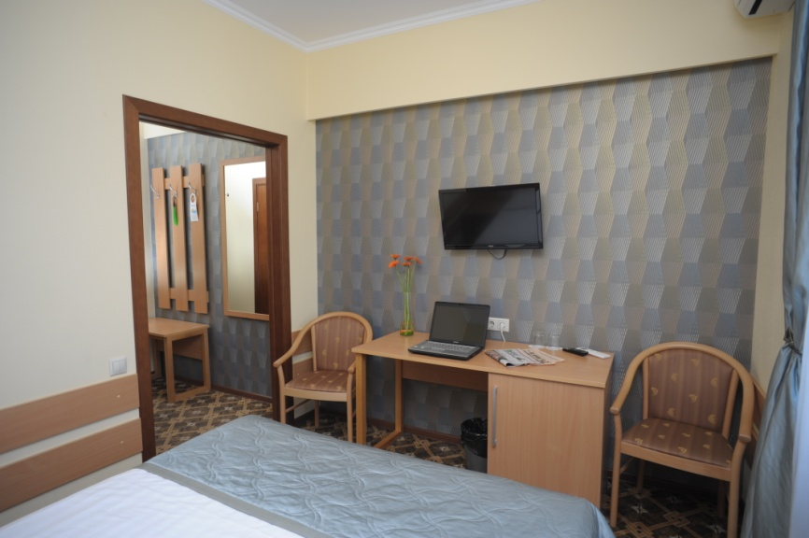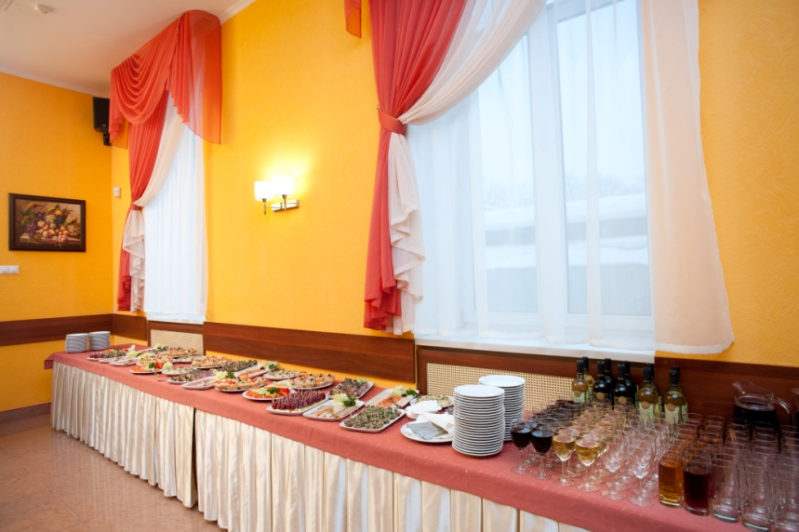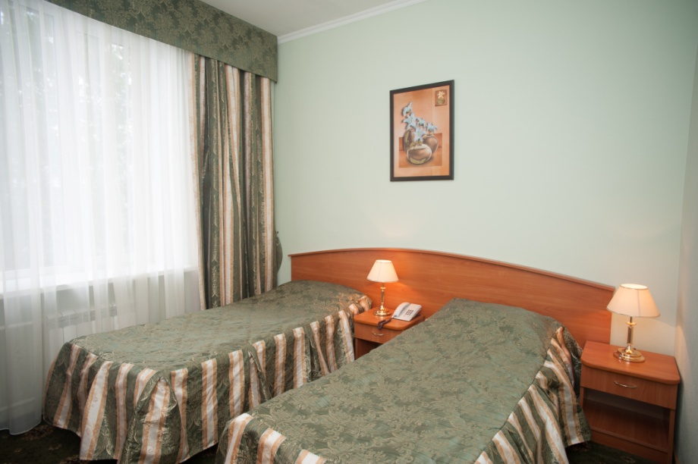

*С уважением, Потокина Светлана*

*Тел. т.(499)187-92-53 E-mail: s.potokina@hotelturist.com*

Кодовое слово «ТХЭКВОНДО»

Бесплатный трансфер от отеля до зала и обратно (по расписанию)

***Гостиница «Саяны»***

Эконом+ двухместный в блоке 800 руб./ чел

Эконом+ одноместный в блоке 1400 руб/чел.

Стандарт двухместный 990 руб./чел.

Стандарт одноместный 1700 руб./чел.

Апартаменты двухместные с кухней 1215 руб/чел.

Комфорт двухкомнатный двухместный – 1170 руб/чел.

При пятиместном размещении в двухкомнатном номере «эконом+» - 750 руб./чел

Цены со скидками действуют до 01 марта 2019 г., после скидок не будет и проживание будет стоить по обычному прайсу.

Бесплатный Wi-Fi.

Стоимость питания:

Завтрак «шведский стол» - 350 руб.

Дополнительное питание (комплексы): обед, ужин по 350 руб.

Парковка автомобиля -220 руб. в сутки

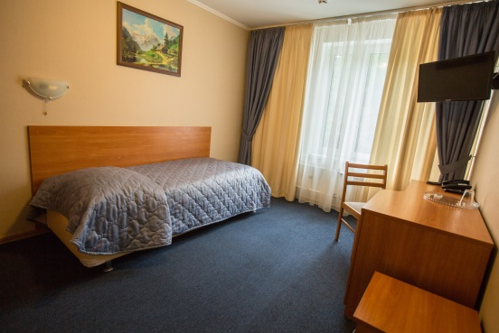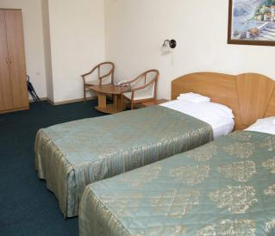

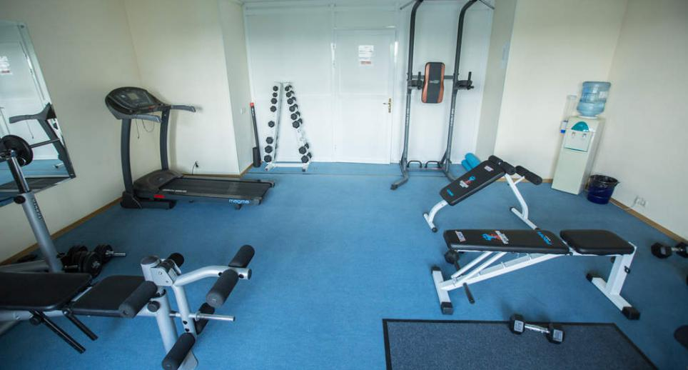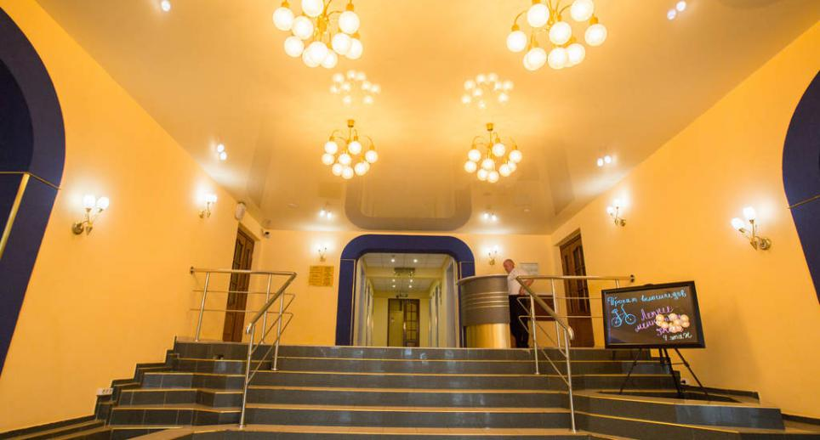**Услуги гостиницы:**

Бесплатный шаттл от/до метро «Ботанический сад» Дворец спорта МГСУ – 2,2 км (от отеля до места

проведения мероприятия 20 минут пешком)

Охраняемая автостоянка МКАД – 1,7 км

Тренажерный зал Ботанический сад – 5 км

Национальный парк «Лосиный остров» - 10 м

Телефоны для бронирования: (499) 188-34-16, 188-14-01, 183-16-83. Бронирование по данным ценам осуществляется по кодовому слову **« тхэквондо»** до 04 марта 2019 года.

Количество номеров по данному специальному предложению – ограничено!

Вопросы бронирования питания по телефону: 8-916-307-18-11 Екатерина

**Контактная информация:**

**Председатель оргкомитета - Ким Александр Григорьевич тел. +7 (926) 526-36-78**

Адрес электронной почты: taekwon_talanti@mail.ru

**Главный судья – Пося Павел Николаевич тел. +7 (903) 564-90-91**

**Ждем Вас на наших соревнованиях!**